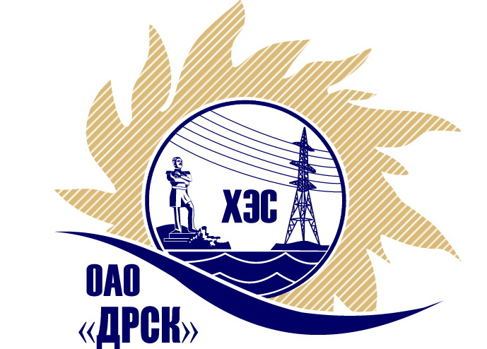

Открытое акционерное общество
«Дальневосточная распределительная сетевая компания»

(ОАО «ДРСК»)

Филиал Хабаровские электрические сети

Протокол заседания Закупочной комиссии

по вскрытию конвертов
№10-ТПиР | 21.02.2012 г.
г. Хабаровск

Предмет закупки:
Открытый запрос предложений на право заключения Договора на проведение работ «Реконструкция ограждения Лазовского РЭС» для нужд филиала ОАО «ДРСК»-«Хабаровские электрические сети».

Присутствовали:
Председатель:
Новиков С.В. – зам. директора по развитию и инвестициям филиала ОАО «ДРСК»- «Хабаровские электрические сети»;
Члены Закупочной комиссии:
Циба Л.В. – начальник отдела ЭБиР филиала ОАО «ДРСК» - «Хабаровские электрические сети»;
Мироненко М.В. – ведущий инженер сектора подготовки строительства и земельных отношений СУИ филиала ОАО «ДРСК»-«Хабаровские электрические сети».
Ответственный секретарь комиссии:
Струкова Л.С. – инженер ОМТО филиала ОАО «ДРСК»-«Хабаровские электрические сети».
Отсутствовали:
Терновой Р.П. – инженер I категории отдела конкурсных закупок ОАО «ДРСК»;
Хромов С.Л. – зам. начальника Департамента - начальник отдела методологии, контроля и сводной отчетности закупок Департамента закупок ОАО «РАО Энергетические системы Востока».

Вопросы заседания Закупочной комиссии:
Закупка проводится на основании решений ЦЗК ОАО «ДРСК» № 50 и в соответствии с ГКПЗ 2012 г., закупка № 573 раздела № 3.1 «Услуги по ТПиР» способом открытого запроса предложений, на основании приказа филиала ОАО «ДРСК»-«Хабаровские электрические сети» № 54 от 03.02.2012 года.
Уведомление о проведении открытого запроса предложений было размещено на электронной торговой площадке b2b-energo в разделе «Публикации о торгах»- «Копии публикаций» от 09.02.2012 г и на внешнем сайте ОАО «ДРСК» в разделе «Закупки».
На окончательную дату поступило 2 (два) ценовых предложения от: ООО «Премиум» г. Хабаровск, ООО «Актис Капитал» г. Хабаровск.
В 16.00 часов местного времени члены Закупочной комиссии вскрыли поступившие конверты.
Результаты вскрытия конвертов с заявками на участие в процедуре открытого запроса предложений: «Реконструкция ограждения Лазовского РЭС» для нужд филиала ОАО «ДРСК»-«Хабаровские электрические сети»

№ | Наименование Участника ОЗП и его адрес | Предмет и общая цена предложения
1 | ООО «Премиум»  г. Хабаровск  ул. Индустриальная, 9-А | Стоимость предложения 786 000,00 рублей без учета НДС.  Итоговая стоимость с учетом НДС – 927 480,00 руб.  Стоимость является окончательной и корректировке не подлежит.  Сроки выполнения работ:  Начало выполнения работ – 01.04.2012г.  Окончание выполнения работ – до 01.08.2012 г.  Условия финансирования – предоплата 40 %.  Гарантийные обязательства – 36 месяцев.  Срок действия предложения до 21 апреля 2012г.
2 | ООО «Актис Капитал»  г. Хабаровск  ул. Карла Маркса, 180-10 | Стоимость предложения 675 000,00 рублей без учета НДС.  Итоговая стоимость с учетом НДС – 796 500,00 руб.  Стоимость является окончательной и корректировке не подлежит.  Сроки выполнения работ:  Начало выполнения работ – 01 апреля 2012г.  Окончание выполнения работ – до 30.06.2012 г.  Условия финансирования – предоплата 30 %.  Гарантийные обязательства – 36 месяцев.  Срок действия предложения до 21 апреля 2012 г.

Предельная стоимость закупки, запланированная инвестиционной программой, составляет: 800 000,00 (восемьсот тысяч) руб.;

Решили:
- Утвердить протокол заседания Закупочной комиссии по вскрытию конвертов.
Результаты голосования:
«ЗA»: | Председатель Закупочной комиссии:  Новиков Сергей Викторович  Члены закупочной комиссии:  Мироненко Максим Владимирович  Циба Лариса Викторовна
«ПРОТИВ»: | Нет.
ВОЗДЕРЖАЛИСЬ: | Нет.
ОСОБЫЕ МНЕНИЯ: | Нет.

Подписи членов Закупочной комиссии:
Председатель:
Зам. директора по развитию
и инвестициям
филиала ОАО «ДРСК» -
«Хабаровские электрические сети» _________п/п_____С.В. Новиков

Члены Закупочной комиссии:

Ведущий инженер
сектора подготовки
строительства и земельных отношений _______п/п_____ М.В.Мироненко

Начальник отдела ЭБиР
филиала ОАО «ДРСК» -
«Хабаровские электрические сети» ______п/п________ Л.В.Циба

Ответственный секретарь закупочной
Комиссии – инженер ОМТО
филиала ОАО «ДРСК» - «ХЭС» п/п Л.С.Струкова

